滕州市国资监管局2020年政府信息公开工作年度报告
本报告依据《中华人民共和国政府信息公开条例》要求及2020年度滕州市国有资产监督管理局政府信息和政务公开工作情况编制。本报告中所列数据的统计期限自2020年1月1日至2020年12月31日。
一、总体情况
2020年滕州市国有资产监督管理局高度重视信息公开工作，认真学习、贯彻、落实《中华人民共和国政府信息公开条例》(以下简称《条例》)规定和有关文件要求，结合工作实际，坚持公开为常态、不公开为例外，全面推进决策、执行、管理、服务、结果公开，以公开稳预期、强监督、促落实、优服务，不断加强公开力度，扩大公众参与，以公开促落实，以公开促规范，以公开促服务，助力保障和提升行政审批服务质量。
（一）政府信息主动公开情况
通过不同载体主动公开信息306条，其中政府网站公开政府信息73条，微信公众平台公开政府信息15条，滕州市国有资产监督管理局网站218条。涵盖政策法规、通知公告、公文法规、建议和提案办理结果等内容，不断加强公开力度，扩大公众参与，以公开促落实，以公开促规范，以公开促服务。
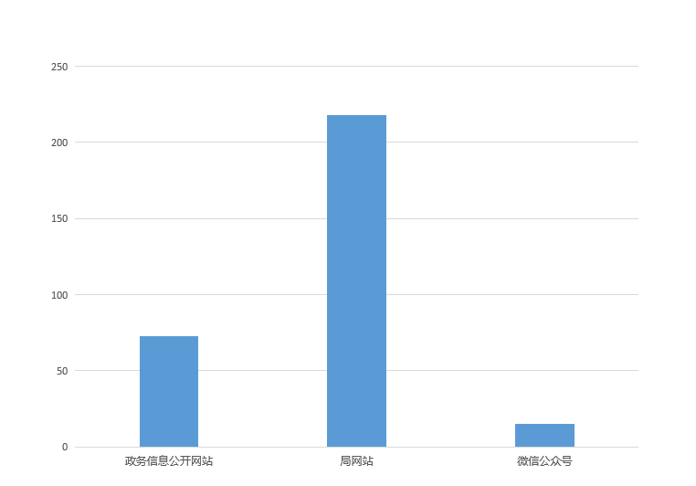
1、及时公开机构概况。根据《中华人民共和国政府信息公开条例》第二十条第（二）款要求，及时更新机关职能、机构设置、办公地址、办公时间、联系方式等，并在市政府信息公开专栏和局机关网站公布。

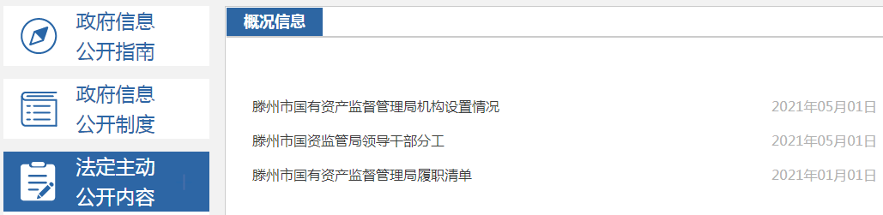
2、及时推进管理和服务公开、执行和结果公开。

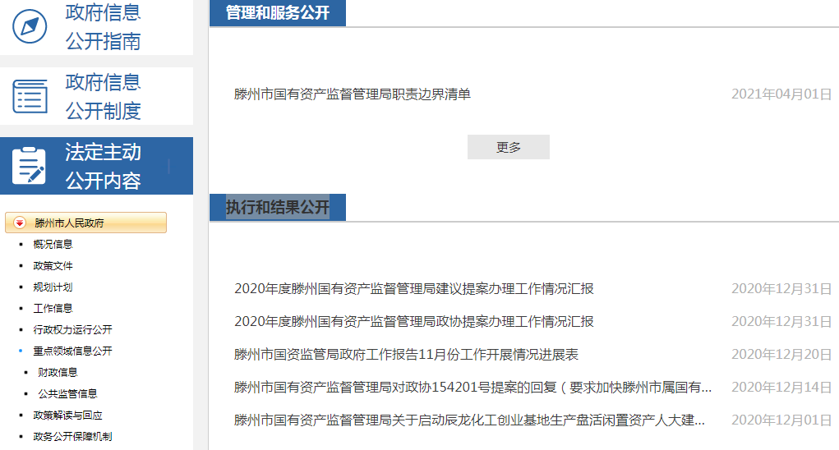
3、及时做好国企信息披露。
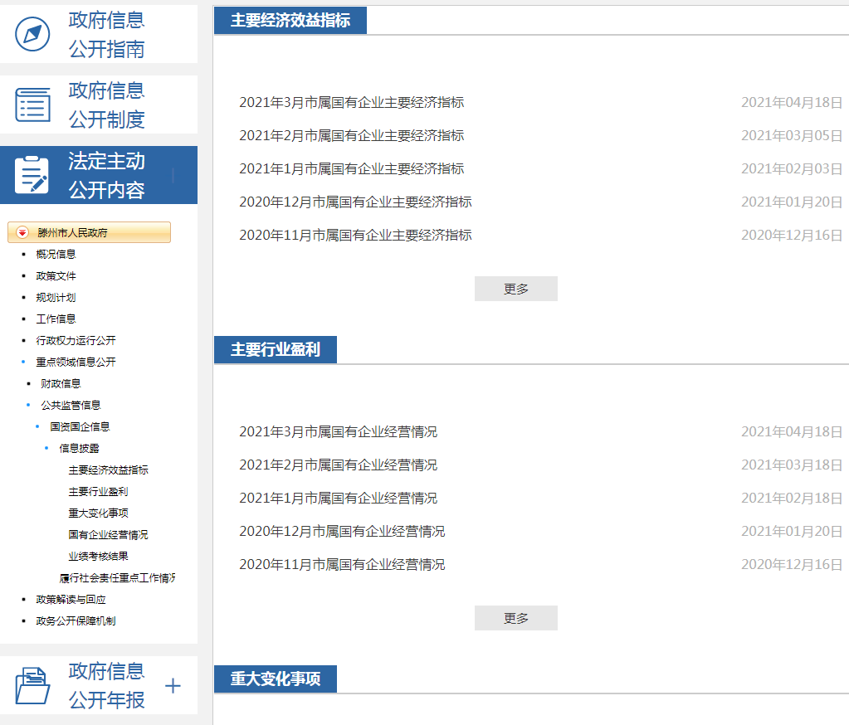
（二）政府信息依申请公开情况
政府信息依申请公开渠道畅通，依法保障公民、法人和其他组织获取政府信息的权利。2020年，滕州市国有资产监督管理局受理依申请公开2件次，全部按时限要求办结。本年度无因政府信息公开申请提起行政复议、行政诉讼情况。
（三）政府信息管理情况
形成“主要领导亲自抓、分管领导具体抓、机关科室合力抓、专人负责抓落实”的工作机制，依据局机构人员变化，动态调整滕州市国有资产监督管理局政务公开工作领导小组职责和组成人员。认真落实“决策、执行、管理、服务、结果公开”，将“五公开”纳入办文、办事和办会程序。动态扩展公开内容，结合群众关注的重点热点问题，定期对公开内容进行梳理。严格把关政府信息公开内容审查，滕州市国有资产监督管理局2020年度无违反规定和失泄密情况。
（四）政府信息平台建设情况
结合政务公开工作要点和《2020年山东省政务公开第三方评估指标体系》，加强网站内容建设，规范栏目设置，健全用户信息保护制度，强化信息搜索、办理服务功能，做好滕州市国有资产监督管理局网站与滕州政务信息公开网站联动推荐关系，做到多平台、多栏目、多渠道同步更新。
（五）监督保障情况
做好网络建设与经费保障工作，严格按照信息发布流程开展工作，研究制定公开考核、评议、责任追究和监督检查办法，参加市级信息公开培训，推进和规范政府信息公开工作。
（六）人大代表建议和政协委员提案办理结果公开情况
滕州市国有资产监督管理局高度重视代表建议政协提案办理工作，严格落实市委市政府关于建议提案办理的有关要求，坚持办理答复必须做到合法合规合理合情。2020年我局共承办两级人大提案3件，其中枣庄市级人大提案1件，滕州市级人大提案2件；共承办两级政协提案5件，其中滕州市级人大提案5件。
（七）其他
纳入滕州市部门绩效考核，未进行社会评议，未发生责任追究情况。
二、主动公开政府信息情况
第二十条第（一）项
信息内容 | 本年新  制作数量 | 本年新  公开数量 | 对外公开总数量
规章 | 2 | 0 | 0
规范性文件 | 26 | 2 | 2
第二十条第（五）项
信息内容 | 上一年项目数量 | 本年增/减 | 处理决定数量
行政许可 | 0 | 0 | 0
其他对外管理服务事项 | 0 | 0 | 0
第二十条第（六）项
信息内容 | 上一年项目数量 | 本年增/减 | 处理决定数量
行政处罚 | 0 | 0 | 0
行政强制 | 0 | 0 | 0
第二十条第（八）项
信息内容 | 上一年项目数量 | 本年增/减
行政事业性收费 | 0 | 0
第二十条第（九）项
信息内容 | 采购项目数量 | 采购总金额
政府集中采购 | 0 | 0

三、收到和处理政府信息公开申请情况
（本列数据的勾稽关系为：第一项加第二项之和，等于第三项加第四项之和） |  |  | 申请人情况
 |  |  | 自然人 | 法人或其他组织 |  |  |  |  | 总计
 |  |  | 自然人 | 商业企业 | 科研机构 | 社会公益组织 | 法律服务机构 | 其他 | 总计
一、本年新收政府信息公开申请数量 |  |  | 2 | 0 | 0 | 0 | 0 | 0 | 2
二、上年结转政府信息公开申请数量 |  |  | 0 | 0 | 0 | 0 | 0 | 0 | 0
三、本年度办理结果 | （一）予以公开 |  | 0 | 0 | 0 | 0 | 0 | 0 | 0
三、本年度办理结果 | （二）部分公开（区分处理的，只计这一情形，不计其他情形） |  | 0 | 0 | 0 | 0 | 0 | 0 | 0
三、本年度办理结果 | （三）不予公开 | 1.属于国家秘密 | 0 | 0 | 0 | 0 | 0 | 0 | 0
三、本年度办理结果 | （三）不予公开 | 2.其他法律行政法规禁止公开 | 0 | 0 | 0 | 0 | 0 | 0 | 0
三、本年度办理结果 | （三）不予公开 | 3.危及“三安全一稳定” | 0 | 0 | 0 | 0 | 0 | 0 | 0
三、本年度办理结果 | （三）不予公开 | 4.保护第三方合法权益 | 0 | 0 | 0 | 0 | 0 | 0 | 0
三、本年度办理结果 | （三）不予公开 | 5.属于三类内部事务信息 | 0 | 0 | 0 | 0 | 0 | 0 | 0
三、本年度办理结果 | （三）不予公开 | 6.属于四类过程性信息 | 0 | 0 | 0 | 0 | 0 | 0 | 0
三、本年度办理结果 | （三）不予公开 | 7.属于行政执法案卷 | 0 | 0 | 0 | 0 | 0 | 0 | 0
三、本年度办理结果 | （三）不予公开 | 8.属于行政查询事项 | 0 | 0 | 0 | 0 | 0 | 0 | 0
三、本年度办理结果 | （四）无法提供 | 1.本机关不掌握相关政府信息 | 0 | 0 | 0 | 0 | 0 | 0 | 0
三、本年度办理结果 | （四）无法提供 | 2.没有现成信息需要另行制作 | 0 | 0 | 0 | 0 | 0 | 0 | 0
三、本年度办理结果 | （四）无法提供 | 3.补正后申请内容仍不明确 | 0 | 0 | 0 | 0 | 0 | 0 | 0
三、本年度办理结果 | （五）不予处理 | 1.信访举报投诉类申请 | 0 | 0 | 0 | 0 | 0 | 0 | 0
三、本年度办理结果 | （五）不予处理 | 2.重复申请 | 0 | 0 | 0 | 0 | 0 | 0 | 0
三、本年度办理结果 | （五）不予处理 | 3.要求提供公开出版物 | 0 | 0 | 0 | 0 | 0 | 0 | 0
三、本年度办理结果 | （五）不予处理 | 4.无正当理由大量反复申请 | 0 | 0 | 0 | 0 | 0 | 0 | 0
三、本年度办理结果 | （五）不予处理 | 5.要求行政机关确认或重新出具已获取信息 | 0 | 0 | 0 | 0 | 0 | 0 | 0
三、本年度办理结果 | （六）其他处理 |  | 0 | 0 | 0 | 0 | 0 | 0 | 0
三、本年度办理结果 | （七）总计 |  | 0 | 0 | 0 | 0 | 0 | 0 | 0
四、结转下年度继续办理 |  |  | 0 | 0 | 0 | 0 | 0 | 0 | 0

四、政府信息公开行政复议、行政诉讼情况

行政复议 |  |  |  |  | 行政诉讼
结果维持 | 结果纠正 | 其他结果 | 尚未审结 | 总计 | 未经复议直接起诉 |  |  |  |  | 复议后起诉
 |  |  |  |  | 结果维持 | 结果纠正 | 其他结果 | 尚未审结 | 总计 | 结果维持 | 结果纠正 | 其他结果 | 尚未审结 | 总计
0 | 0 | 0 | 0 | 0 | 0 | 0 | 0 | 0 | 0 | 0 | 0 | 0 | 0 | 0

五、存在的主要问题及改进情况
针对滕州政务网个别栏目信息长时间未更新的问题，做到信息同步更新。下一步，将开展定期自查工作，及时完善缺失或更新不及时的信息，同时，进一步加大对局属事业单位信息工作的监督指导力度，定期抽查，协助整改，确保信息公开工作公开主动、表述准确、发布及时、查询方便。
六、其他需要报告的事项
本报告的电子版可在“滕州市政府信息公开网”（http://xxgk.tengzhou.gov.cn/）和“滕州市国有资产监督管理局”（http://xxgk.tengzhou.gov.cn/xxgkml/szbm/gzjgj/）网站查询和下载。如对本报告有任何疑问，请与滕州市国有资产监督管理局联系（地址：滕州市北辛中路，滕州市人民政府，邮编：277599，电话：0632-8055155，电子邮箱：gzjgjbgs@zz.shandong.cn。

